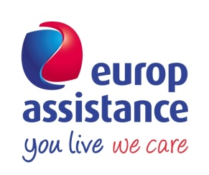

**TUTELA LA TUA AZIENDA CONTRO LE SPESE LEGALI!**

**OGGI E' POSSSIBILE RISPARMIANDO IL 15% DEL COSTO DI TARIFFA!**

Con la convenzione Europ Assistance dedicata alle imprese puoi tutelare il rischio dell’innovazione legislativa assicurando tutte le spese legali necessarie compreso l’avvocato di libera scelta! Tante soluzioni, un Pacchetto Sicurezza che comprende le garanzie per la sicurezza sul lavoro, per la privacy, per i reati ambientali e la HACCP fino alla estensione al Dlgs 231/01 per la responsabilità amministrativa delle persone giuridiche e alla copertura della Tutela Legale per Amministratori e Sindaci e per il parco veicoli aziendale così da assicurare il conducente dai nuovi reati da OMICIDIO STRADALE.

**Contatt**i

Gianfranco Galesso

Valentina Calderan

Numero Verde 800 28 55 82

E-mail: convenzioniconfindustria@galessopartners.com